**根运动**

**本页面的内容：**

* [什么是根运动？](http://api.unrealengine.com/CHN/Engine/Animation/RootMotion/index.html#%E4%BB%80%E4%B9%88%E6%98%AF%E6%A0%B9%E8%BF%90%E5%8A%A8%EF%BC%9F)
* [启用根运动](http://api.unrealengine.com/CHN/Engine/Animation/RootMotion/index.html#%E5%90%AF%E7%94%A8%E6%A0%B9%E8%BF%90%E5%8A%A8)
* [根运动实操](http://api.unrealengine.com/CHN/Engine/Animation/RootMotion/index.html#%E6%A0%B9%E8%BF%90%E5%8A%A8%E5%AE%9E%E6%93%8D)
* [设置根运动](http://api.unrealengine.com/CHN/Engine/Animation/RootMotion/index.html#%E8%AE%BE%E7%BD%AE%E6%A0%B9%E8%BF%90%E5%8A%A8)

通常而言，游戏动画中角色的碰撞胶囊体（或其他形状）由控制器通过场景来驱动。来自此胶囊体的数据则用于驱动动画。举例而言，如胶囊体向前移动，系统则会在角色上播放奔跑或行走动画，形成角色在利用自身能量前进的表象。然而，这类运动并不适用于所有情况。在一些情况下，复杂动画实际驱动碰撞胶囊体合乎逻辑，而且没有其他的方式可选。此时根运动对您的游戏就十分重要了。

举例而言，试想玩家发动特殊攻击，其中网格体已预设置向前冲的动画。如果所有角色动画均基于玩家胶囊体，那么此类动画将导致角色脱离胶囊体，失去实际碰撞。动画播放后，玩家可能会滑回其碰撞位置。这便会导致问题出现，因为胶囊体通常用作所有计算的中心。脱离胶囊体的角色将穿过几何体，无法和环境形成正确交互。此外，在动画的结尾滑回胶囊体也会显得十分不真实。

对于刚接收到这个概念的用户而言，只通过阅读说明来理解根运动的重要性并非易事。下方视频中的角色正在执行一次预设动画的攻击——前冲并猛砸大锤。需要注意的是——角色向前移动的动画并非由游戏处理，而是由动画师所设计。

在 [动画内容示例](http://api.unrealengine.com/CHN/Resources/ContentExamples/Animation/index.html) 页面的第 1.9 部分可查看根运动的另一个实例。

**什么是根运动？**

简单而言，根运动就是骨架根骨骼基础动画的角色运动。多数游戏内动画均通过循环处理，其中角色的根仍为静止状态。情况并非固定如此，然而上例中便是如此的情况。如要处理这个问题，需要将根的运动从角色上移开，并将其应用到角色的胶囊体。这便是 UE4 中根运动的核心作用。

为正确使用根运动，必须要注意的是角色的根骨骼应该处于原点（0,0,0 且不带旋转），因为这将使系统从动画运动（角色）中分离出物理运动（胶囊体）。

回放中可看到动画的根运动。打开根骨骼运动的动画，在视口中选择 **Show > Bones**。如尚未在动画属性中选择 **Enable Root Motion**，角色的根移动时便会出现一条红线。这条线展示了动画的根运动。

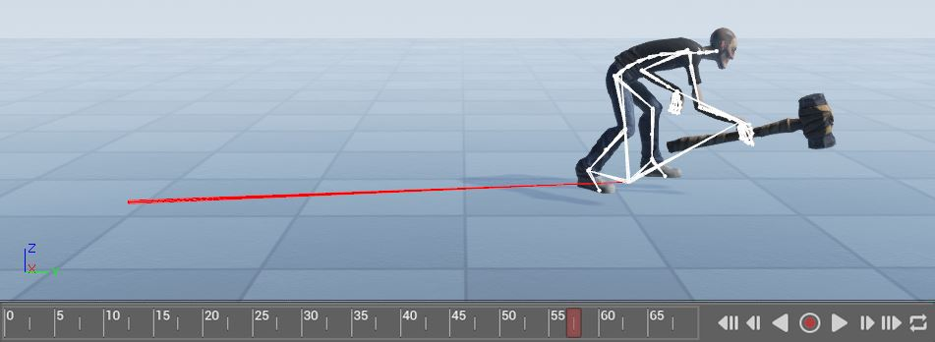

启用根运动后，这条红线便会消失。而角色便会移动到恰当的位置。这是因为角色的根不再从其原始位置进行移动。此图中，我们已在角色启用根运动。注意我们现在处于和上图中同一帧，但角色的位置并未发生变化。

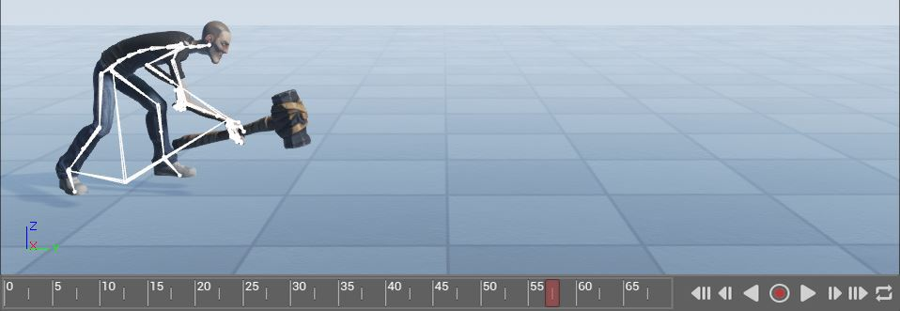

那这意味着什么呢？系统把角色动画的根运动计算在内后，则可将相同运动重新应用到角色的碰撞胶囊体。这意味着动画师设置的动作将完全得到保留，但同时也会正确地响应游戏中的碰撞和其他物理&游戏进程事件。我们将在下一部分看到实际操作。

**启用根运动**

可在 **Animation Editor** 的 **Asset Details** 面板中启用 [动画序列](http://api.unrealengine.com/CHN/Engine/Animation/Sequences/index.html) 的根运动。

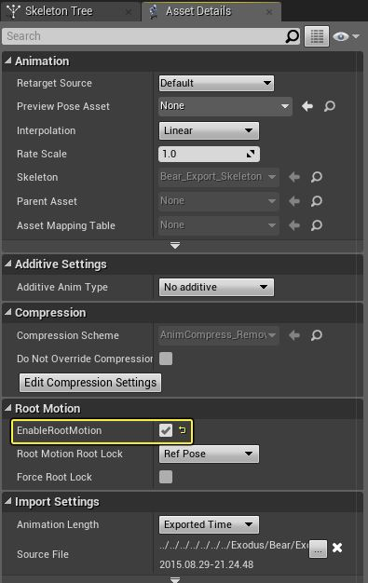

早期引擎版本（4.5 之前版本）需要使用 [动画蒙太奇](https://docs.unrealengine.com/latest/INT/Engine/Animation/AnimMontage/index.html) 来定义根动画。从 4.6 版本开始，根运动的处理基于每个动画序列，可在 Persona 的动画属性开启/关闭。 然而对网络游戏而言，根运动仍然需要使用动画蒙太奇，请查阅下方 [Root Motion from Montages Only](http://api.unrealengine.com/CHN/Engine/Animation/RootMotion/index.html#rootmotionfrommontagesonly) 部分。

虽然是在动画序列中定义根运动是否启用，但仍然需要确定 [动画蓝图](http://api.unrealengine.com/CHN/Engine/Animation/AnimBlueprints/index.html) 中序列的处理方式。在动画蓝图中有处理根运动的多个方式。可通过 **Anim Blueprint Editor** 的 **Details** 面板中的 **Root Motion Mode** 下拉菜单进行定义。

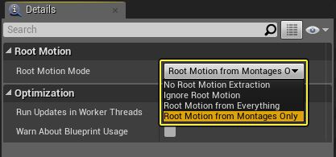

这些选项如下：

| **属性** | **描述** |
| --- | --- |
| **No Root Motion Extraction** | 根运动保留不变（应用至根骨骼）。 |
| **Ignore Root Motion** | 根运动已被提取（并从根骨骼移除），但未应用到角色。 |
| **Root Motion from Everything** | 见下文。 |
| **Root Motion from Montages Only** | 见下文。 |

**Root Motion from Everything**

此选项被设为 Root Motion Mode 后，组成角色最终动作的每个动画资源（AnimSequence、Blendspace、AnimMontage 等）的根运动均会被提取（前提是角色动作已设为包含根运动）。被提取的根运动的每个块基于组成动作的源资源权重进行混合。

例如：

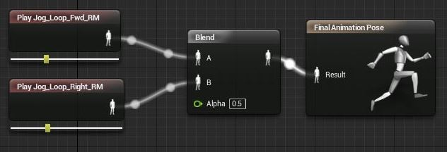

上图中，**Jog_Loop_Fwd_RM** 和 **Jog_Loop_Right_RM** 的根运动将以各 0.5 的权重混合在一起。此设置下的动画效果是角色将斜对角超前奔跑，穿过地图。

**Root Motion from Montages Only**

此方法用于功能更为受限的网络游戏。**Root Motion from Everything** 的理念便是不受限制，因此只建议将其用在动画不通过网络进行复制的游戏中。

**根运动实操**

以下详解不处理根运动导致的问题，以及根运动对动画的益处。我们将使用下方所示的前冲动画

**无根运动**

如果没有根运动，动画则会使角色脱离胶囊体，如下方视频所示。可以明显注意到角色弹回胶囊体位置。出现此情况的原因是动画播放完成后，角色控制器将把角色拉回其原点。

**为何胶囊体分离十分糟糕**

而此情况下需要解决的还不仅是弹回一个问题。因为角色正在离开碰撞形态，它将穿透世界场景中的物体，并打破整体连贯性。在此例中，我们可看到角色的攻击使他穿过墙壁，然后弹回。

**根运动处理如何解决问题**

设置动画使用根运动后，动画师设置的动作将暂时成为胶囊体的驱动力。这使得动画到达终点后继续播放。现在可以看到第二次触发攻击动作后将从新位置开始。当然，需要调转第一个动作，摄像机便不会离开原处。

**根运动和物理**

胶囊体继续跟随后，就意味着仍然可以使用物理碰撞，角色穿过墙壁的问题已经得到解决，并缓解角色弹回胶囊体位置的问题。下图中的动画使用根运动，将带动胶囊体，使角色和墙壁发生碰撞，而不是从中穿过。

您会发现这并不完美，因为角色的混合动画将导致其轻微穿过墙壁。然而对墙壁或角色上的碰撞体积域进行调整即可轻松处理此问题。重要的是胶囊体与运动保持一致，防止角色穿过墙壁并弹回。

在根运动中，角色的物理状态将纳入计算。举例而言，如果角色物理为行走或倒下，则 Z 轴根运动将被无视，将应用重力。角色将倒下、走下斜坡或走上台阶。如角色物理为飞行，则会应用完整根运动并无视重力。